**Comparación entre Angular / React / Vue (Abril 2018)**

|  |  |  |  |
| --- | --- | --- | --- |
|  | Angular | React | Vue |
| Empresa Desarrolladora | Google | Facebook | Evan You  [Vue Technology LLC] |
| Tipo de Tecnología | Framework | Librería | Framework |
| Estructura de la Aplicación | Bien definida, por lo cual trae sus herramientas bien definidas, ya preestablecidas | Definida por el desarrollador, adaptable a cualquier tipo de proyecto usando otras librerías desde npm. | Definida por el desarrollador, Mas adaptable a diferentes tecnologías |
| Paradigma | Cubre todo del MVVM, (MVC o MVW) | V de MVC / Libertad de M y C | MV* de MVC / Libertad C |
| Basado en Componentes | SI | SI | SI |
| Seo Frienly | No | Si | Si |
| DOM | Shadow DOM | Virtual DOM | Virtual DOM |
| Estado Inmutable | No | Si | Si |
| TypeScript | Si |  | Soportado |
| EcmaScript 6 | Soportado | SI | SI |
| Data-Binding | 1 via y 2 vias | Unidireccional | Unidireccional |
| Manejo de Datos | * Flujo de datos unidireccional entre componentes padres e hijos. * - Flujo de datos bidireccional entre componentes hermanos. | * Flujo de datos unidireccional entre componentes padres e hijos. * Flujo de datos bidireccional entre componentes hermanos. | * Flujo de datos unidireccional entre componentes. |
| Características | * Basado en componentes reutilizables * Usa TypeScript * Sistema de módulos * Inyección de dependencias * Streams basados en Rxjs * Flujo de datos unidireccional y bidireccional | * Basado en componentes reutilizables * Usa JSX * Sintaxis de clases de ES6 * Vistas Declarativas * Virtual Dom * Manejador de Eventos * Usa Flux para el control del databinding. * Flujo de Datos unidireccional (Puede ser bidireccional entre componentes hermanos) | * Basado en componentes reutilizables Usa un sistema de plantillas * Puedes usar Javascript plano, JSX o Typescript * Potencial para manipulación del DOM * Filtros para los templates * Inyección de dependencias * Para hacer un proyecto puedes incluir solo el link a vue.js. * puedes usarlo con webpack, * Tiene sintaxis parecida a AngularJS pero con el uso de templates. |
| Debes Conocer | Debes conocer   * TypeScript, * HTML, CSS. * Webpack * Configuración del framework * Elementos y lógica del ciclo de vida del framework. * npm * ECMASCRIPT 6 | Debes conocer:   * JSX * ECMASCRIPT 6 * npm * librerías externas para extender Reactjs. * saber configurar tu propio ambiente de desarrollo * webpack | Debes conocer:   * Javascript, HTML, CSS * Webpack * npm |
| Curva de Aprendizaje | Mediana – Larga | Mediana | Corta |
| Documentación | Consistente, definida basada en typescript y completa | Ejemplos basados en ecma 5 y ecma 6, lo cual hace más difícil hacer consultas. | Consistente, definida en base a sus propios componentes |
|  |  |  |  |
| Frameworks para aplicaciones Mobiles | Ionic | React Native | Framework 7 |
| Cuando Usarlo | Es bueno si su aplicación es lo suficientemente grande, que necesita un código fuente muy estricto. | Si la aplicación no es muy pequeña y necesita un desarrollo rápido. | Para aplicaciones menos lógicas o para problemas específicos, donde se necesita una solución personalizada. |

**Paquetes y capacidades:**

|  |  |  |  |
| --- | --- | --- | --- |
|  | Angular package | React library | Vue Package |
| Data binding, dependency injection | @angular/core | [MobX](https://mobx.js.org/), Redux | [Vuex](https://vuex.vuejs.org/en/intro.html) |
| Computed properties | [rxjs](http://reactivex.io/) | [MobX](https://mobx.js.org/), Redux | [Vuex](https://vuex.vuejs.org/en/intro.html) |
| Component-based routing | @angular/router | [React Router v4](https://reacttraining.com/react-router/) | vue-router |
| Material design components | @angular/material | [React Toolbox](http://react-toolbox.com/#/) | [Vuetify](https://vuetifyjs.com/en/) |
| CSS scoped to components | @angular/core | [CSS modules](https://github.com/css-modules/css-modules) | [Vue loader](https://vue-loader.vuejs.org/en/) |
| Form validations | @angular/forms | [FormState](https://formstate.github.io/) | [vuevalidate](https://github.com/monterail/vuelidate)  [VeeValidate](http://vee-validate.logaretm.com/) |
| Project generator | @angular/cli | [React Scripts TS](https://github.com/wmonk/create-react-app-typescript) | vue-cli |
| Inmutabilidad |  | [Immutable](https://facebook.github.io/immutable-js/) |  |

**Comunidad Mundial**

|  |  |  |  |
| --- | --- | --- | --- |
| Estadísticas Github | Angular | React | Vue.js |
| Commits | **9969** | **9742** | **2579** |
| Branches | 30 | 24 | 22 |
| Releases | 213 | 86 | 227 |
| Contribuidores | 608 | 1172 | 187 |
| Licencia | MIT | MIT | MIT |
| Observadores | 2963 | 5648 | 4721 |
| Estrellas | 34507 | 92001 | 88754 |
| Forks | 8469 | 17367 | 13015 |
| Pull Request | 332 | 78 | 31 |
|  | | | |
| Estadísticas StackFlow |  |  |  |
| Preguntas tagueadas StackFlow | **103,979** | **79,168** | **15,462** |

**Evaluación de Rendimiento:**

Para la evaluación de rendimiento, se hizo uso del benchmark de Stefan Krausest, que es popularmente usado como una forma de medir diferentes librerías/frameworks JS para medir sus capacidades. Para ver otras librerías / frameworks y compararlas puedes ir al siguiente link

<https://rawgit.com/krausest/js-framework-benchmark/master/webdriver-ts-results/table.html>

**Rendimiento manejando en DOM**

En la imagen siguiente, cuanto mayor sea el número, más lento será el marco en la tarea. Ver el valor inferior "media geométrica de desaceleración" es un indicador del rendimiento general y así es como se clasifican, de izquierda a derecha. En el extremo izquierdo está "vanillajs", es decir, sin librería o framework, que actúa como punto de referencia.

**Duration in milliseconds ± standard deviation (Slowdown = Duration / Fastest)**

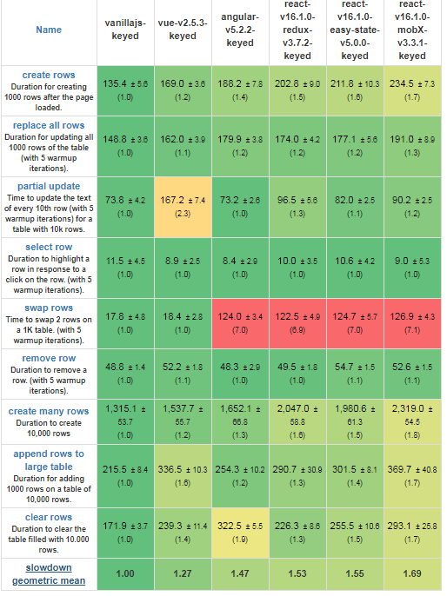

|  |  |  |  |  |  |  |
| --- | --- | --- | --- | --- | --- | --- |
| **Total** | 1.0 | **1,32** | **1,88** | 1.9 | 1,93 | **2,06** |

**Métricas de Startup de aplicación:**

Estas medidas nos ayudan a decirnos cuánto tiempo deben esperar los usuarios antes de que la página que están cargando funcione. En términos generales, cuanto más JavaScript descargue, más tiempo llevará y más código habrá para que el navegador lo analice y lo compile.

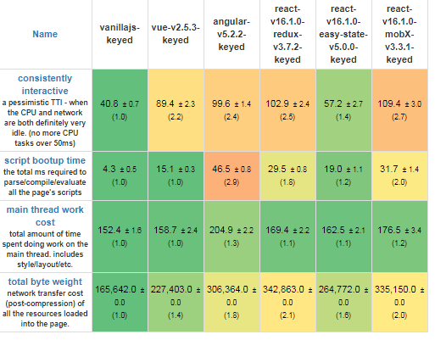

|  |  |  |  |  |  |  |
| --- | --- | --- | --- | --- | --- | --- |
| **Total** | 1.0 | **1,4** | **2.1** | 1.8 | 1,325 | 1,9 |

**Asignación de memoria in MBs ± standard deviation**

Estas medidas ayudan a conocer el tiempo que tarda nuestra aplicación en realizar diferentes tareas en memoria

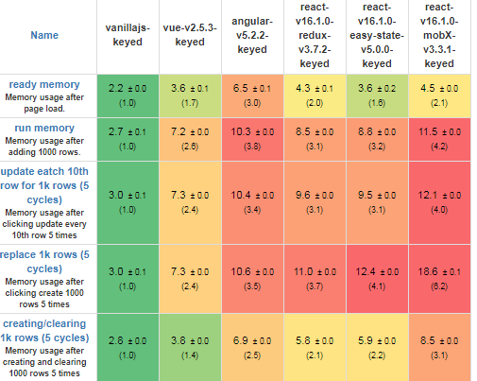

|  |  |  |  |  |  |  |
| --- | --- | --- | --- | --- | --- | --- |
| **Total** | 1.0 | **2,1** | 3,24 | 2.8 | 2,84 | **3,92** |

**URLs a leer**

* <https://clockwise.software/blog/angular-vs-react-vs-vue/>
* <https://rawgit.com/krausest/js-framework-benchmark/master/webdriver-ts-results/table.html>
* <https://openwebinars.net/blog/vue-vs-angular/>
* <http://www.cuelogic.com/blog/angular-vs-react-vs-vue-a-2018-comparison/>
* <https://developer.github.com/v3/repos/statistics/>
* [https://www.valuecoders.com/blog/technology-and-apps/vue-js-comparison-angular-react/#](https://www.valuecoders.com/blog/technology-and-apps/vue-js-comparison-angular-react/)}
* <https://www.toptal.com/front-end/angular-vs-react-for-web-development>
* <https://rubygarage.org/blog/react-vs-angularjs>
* <https://hackernoon.com/angular-vs-react-the-deal-breaker-7d76c04496bc>
* <https://carlosazaustre.es/mi-experiencia-cambiando-de-angularjs-a-reactjs/>
* <https://www.htmlcinco.com/shadow-dom-una-forma-facil-de-entenderlo/>
* <https://es.slideshare.net/opitzconsulting/angular-vs-react-81544623>
* <https://medium.freecodecamp.org/a-real-world-comparison-of-front-end-frameworks-with-benchmarks-e1cb62fd526c>
* <https://www.arquitecturajava.com/que-es-el-virtual-dom-y-como-funciona/>
* <https://www.toptal.com/front-end/angular-vs-react-cu%C3%A1l-es-mejor-para-el-desarrollo-web-/es>
* <https://medium.com/@FerCortesF/el-empate-en-las-caracter%C3%ADsticas-de-react-y-angular-2-c18f9c0c9247>
* <https://code.tutsplus.com/es/articles/angular-vs-react-7-key-features-compared--cms-29044>
* <https://www.quora.com/Will-Angular-5-take-over-ReactJS-and-Vue-js>
* <https://jaxenter.com/angular-5-vs-react-interview-138469.html>
* <http://www.cuelogic.com/blog/angular-vs-react-vs-vue-a-2018-comparison/>
* <https://medium.com/unicorn-supplies/angular-vs-react-vs-vue-a-2017-comparison-c5c52d620176>
* <https://kruschecompany.com/blog/post/angular5-vc-reactjs>
* <https://itnext.io/angular-5-vs-react-vs-vue-6b976a3f9172>